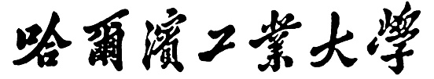

**数据结构实验报告**

**实验一**

专 业

学　　 号

学 生

指 导 教 师

1. **简介/问题求解思路**
2. **数据结构设计与实现**
3. **算法设计及分析**
4. **实验测试结果及结果分析**
5. **实验中遇到的问题及解决方法**

**参考文献**